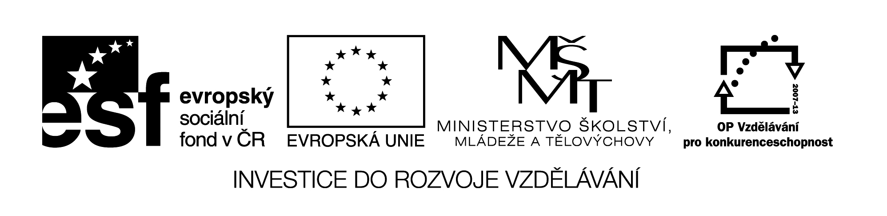
I/2 Inovace a zkvalitnění výuky směřující k rozvoji čtenářské a informační  gramotnosti | VY_12_4_03
Název vzdělávacího materiálu | Prvouka  Maškarní ples
Jméno autora | Mgr. Jaroslava Janusová
Anotace | Prvouka – 2. ročník  Práce s textem, vyhledávání a doplňování správných výrazů
Očekávaný výstup vzhledem k RVP | - čte srozumitelně s porozuměním  - orientuje se v textu  - vybírá vhodné výrazy
Rozvíjené klíčové kompetence | Kompetence k učení, vyhledává a třídí informace
Průřezové téma | OSV- jazyk a jazyková komunikace  Environmentální výchova – Člověk a příroda
Časový harmonogram | 30 min.
Použitá literatura a zdroje  Pomůcky a prostředky | Pracovní list
Datum | Květen 2012

Registrační čísloCZ.1.07/1.4.00/21.1257

Popis činnosti

1. Žáci si pozorně přečtou text psaný velkými tiskacími písmeny.

2. Postupně plní úkoly podle pracovního listu. Nejdříve vyhledávají daná slova.

3. Poté text čtou znovu tichým čtením a plní další úkoly. Dopisují, za jaká zvířátka se

zvířátka přestrojila na maškarní ples.

4. V dalším úkolu žáci píší, jak se zvířátka ozývají.

5. Žáci podle svého výběru jedno ze zvířat nakreslí.

6. Poté si mohou navzájem dávat hádanky (např. je to pták, kdáká a snáší vajíčka…)

MAŠKARNÍ PLES

NA DVOŘE SE KONAL MAŠKARNÍ PLES. PRASÁTKO

BYLO ZA SLEPICI, SLEPICE ZA PEJSKA, PEJSEK ZA

KRAVIČKU, KRAVIČKA ZA KOČKU A KOČKA ZA

PRASÁTKO. VIDĚL TO OSEL A POMYSLIL SI: CO JE

TOHLE ZA TRIKY. JSOU TAM VŠICHNI, ALE KAŽDÝ

JINAK VELIKÝ.

1. Najdi a podtrhni tato slova: prasátko, slepice, pejsek, kravička, kočka.

2. Napiš, za která zvířátka se zvířátka ze dvora převlékla.

PRASE ___________________________

SLEPICE ____________________________

PEJSEK ____________________________

KRAVIČKA __________________________

KOČKA ____________________________

3. Spoj zvířátka se zvuky, které vydávají.

PRASE BÚÚÚÚÚ

SLEPIČKA HAF, HAF

PEJSEK CHRO,CHRO

KOČIČKA KOKOKODÁK

KRAVIČKA MŇAU

OSEL ÍÁÍÁÍÁ

4. Vyber si jedno zvířátko, které žije na dvoře a nakresli ho.

